**CURRICULO** 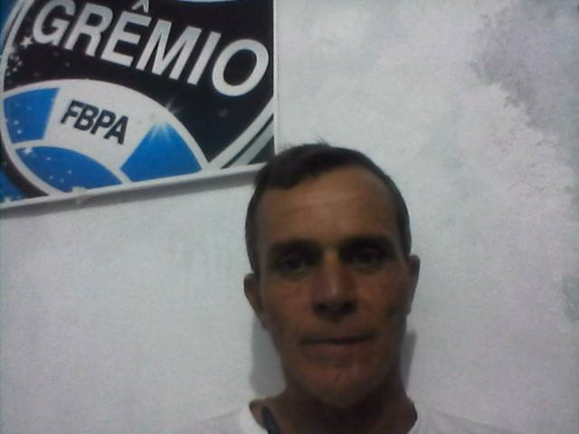

**Dados pessoais:**

**Nome: João Carlos silva da Silva**

**Endereço: Rua Tiradentes, 331**

**Bairro: Porto**

**Telefone: (53)84680145, (53) 91547876 ou (53) 32273445**

**Data de nascimento: 31/03/1962**

**Formação:**

**Ensino Médio Completo**

**Cursos:**

**Computação**

**Promotor de vendas**

**Aux. Administrativo**

**Experiências Profissionais:**

**Firma: Satte Alam Veículos e peças**

**Cargo: Ronda**

**Período: 16/08/1998 a 28/02/1989**

**Firma: Sinuelo Prestação de serviços**

**Cargo: Leitura entregador**

**Período: 21/03/1989 a 08/07/1989**

**Firma: Empresa Editora Diário da Manhã**

**Cargo: Entregador**

**Período: 09/01/1992 a 10/10/1992**

**OBS: NO MOMENTO TRABALHANDO DE PEDREIRO.**